|  |  |  |
| --- | --- | --- |
|  | **INSTITUCIÓN EDUCATIVA LA ESPERANZA.** |  |
| **ACTIVIDAD DE APOYO GRADO SEPTIMO TARDE** |
| **SECCIÓN: BACHILLERATO** |
| **NOMBRE DEL ESTUDIANTE**  **GRUPO** | |

SOLUCIONA EL SIGUIENTE CUESTIONARIO

1. **Las fuentes de energía renovables son:**

a. Las que se encuentran de forma limitada en el planeta

b. Las, tras ser utilizadas, se pueden regenerar de manera natural o artificial

c. Las que se encuentran de forma ilimitada en el planeta

d. Las, tras ser utilizadas, no se pueden regenerar de manera natural o artificial

2. **Las Fuentes de energía no renovables son**:

a. Las que se encuentran de forma limitada en el planeta

b. Las, tras ser utilizadas, se pueden regenerar de manera natural o artificial

c. Las que se encuentran de forma ilimitada en el planeta

d. Las, tras ser utilizadas, no se pueden regenerar de manera natural o artificial

3. Es una instalación que produce energía eléctrica a partir de la combustión de carbón, fuel-oil o gas en una caldera diseñada al efecto. El funcionamiento de todas las centrales térmicas, o termoeléctricas, es semejante.

**El anterior párrafo se refiere a**

1. Central térmica
2. Central hidráulica
3. Central eléctrica
4. Central natural

4. **Los siguientes enunciados energía científica, energía potencial, energía mecánica, energía eólica son ejemplos de:**

1. Formas de medidas
2. Formas de energía
3. Formas de transformación
4. Formas de energía primaria

5. Energía que ha tenido un avance extraordinario en estos últimos años, principalmente en la producción de electricidad, ejemplo los molinos**, este párrafo hace referencia a cuál de las siguientes clases de energías.**

1. Energía potencial
2. Energía eólica
3. Energía química
4. Energía sonora

6. Cuando hablamos de cambiar la energía de una forma a otra nos estamos refiriendo a:

1. transformación primaria
2. Energía secundaria
3. Energía atómica
4. Transformación de energía

7. La fuente de energía del sol, es energía radiante que se convierte en:

1. Energía eléctrica
2. Energía química
3. Energía de la fotosíntesis
4. Energía de fósiles

8.

[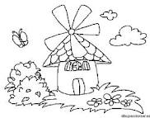](http://www.google.com.co/imgres?q=molinos+de+viento+modernos&start=83&hl=es&gbv=2&biw=1280&bih=819&addh=36&tbm=isch&tbnid=qGLW-_2kGYObvM:&imgrefurl=http://dibujoscolorear.es/etiqueta/molinos-de-viento/&docid=gQwdhXUiiRdhvM&imgurl=http://dibujoscolorear.es/wp-content/uploads/molino-02.gif&w=794&h=622&ei=byOkT-uqL7T16AH3w8GRCQ&zoom=1&iact=rc&dur=0&sig=116079299349047058801&page=4&tbnh=136&tbnw=173&ndsp=27&ved=1t:429,r:37,s:83,i:27&tx=98&ty=49)

**La figura anterior nos hace referencia a la energía**

1. Energía química
2. Energía calórica
3. Energía nuclear
4. Energía eólica

9



**La figura anterior nos representa la energía:**

1. Energía térmica
2. Energía química
3. Energía mecánica
4. Energía luminosa.

10. La figura siguiente nos sirve para

[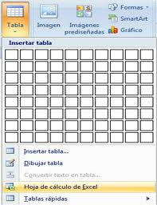](http://www.google.com.co/imgres?q=tablas+de+word&start=106&hl=es&gbv=2&biw=1280&bih=819&addh=36&tbm=isch&tbnid=64wb3qD5vVvs8M:&imgrefurl=http://1136100055.blogspot.com/2011/01/creacion-de-tablas-en-word-2007.html&docid=LGPog1WFjSkdTM&imgurl=http://2.bp.blogspot.com/_z6CP_pDx3sc/TSZWeMQfJZI/AAAAAAAAAF4/bfFjuSEevjE/s1600/Imagen2.jpg&w=593&h=769&ei=tCakT5fECce_6AHAuuSCCQ&zoom=1&iact=hc&vpx=401&vpy=22&dur=78&hovh=256&hovw=197&tx=87&ty=151&sig=116079299349047058801&page=5&tbnh=144&tbnw=111&ndsp=27&ved=1t:429,r:1,s:106,i:65)

1. Insertar tablas
2. Insertar columnas
3. Insertar filas
4. Insertar imágenes

11. **Para insertar una tabla damos clic en la cinta de opciones** a. Diseño de pagina

b. Inicio

c. Insertar

d. referencia.

12**. La opción combinar celdas no sirve para**

a. insertar columnas

b. unir celdas en una sola

c. para ajustar el contenido de un texto

d. para dar espacio entre un carácter y otro

13. Si deseo dibujar una tabla que pasos debo de realizar?

a. seleccionar inserta, luego imagen y formas

b. seleccionar insertar, luego tabla e insertar tabla

c. seleccionar insertar, luego tabla y tablas rápidas

d. seleccionar insertar, luego tabla y dibujar tabla.

14. **Selecciona los pasos correctos para abrir Power point**

1. Inicio, todos los programas,Microsoft office,Microsoft office power point.
2. Inicio, todos los programas, Microsoftoffice, Microsoft office power paint.
3. Inicio, todos los programas, Microsoft office, Microsoft word power paint.
4. Inicio, agregar programas, Microsoft office, Microsoft office power paint.

15. El programa Power Point sirve para realizar presentaciones que se van a ser expuestas frente al publico, las láminas que apoyan la presentación se denominan diapositivas. La presentación puede incluir textos, imágenes, esquemas, dibujos y fotografías entre otros elementos. Una presentación en Power Point debe de explicar de manera sencilla y breve los conceptos más importantes.

16**. Según el texto anterior selecciona la respuesta correcta. El programa Power Point sirve para:**

1. Realizar manualidades en Patín que van a ser expuestas al publico
2. Realizar presentaciones musicales que van a ser expuestas al publico
3. Realizar presentaciones artísticas que van a ser expuestas al publico
4. Realizar presentaciones que van a ser expuestas al público.

17. **las láminas que apoyan las presentaciones reciben el nombre de**

1. Cuadro de texto
2. Barra de herramientas de dibujo
3. Diapositivas
4. Láminas de presentación

18**. cuál de los siguientes no es un elemento de la ventana de Power Point**

1. Barra de menús
2. Barra de herramientas Estándar
3. Panel de esquemas
4. Barra de diapositivas

19. **que nombre recibe la siguiente imagen donde esta escrito haga clic para agregar titulo**

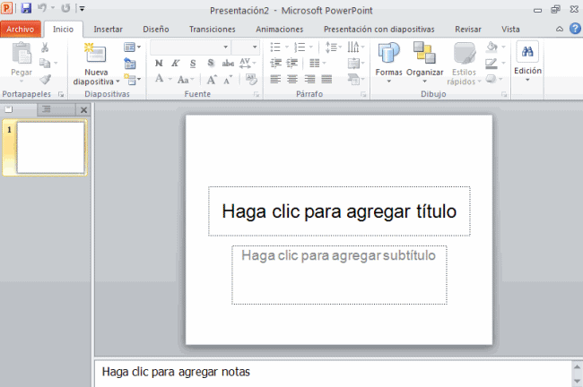

1. Hoja de calculo
2. Área de trabajo de Word
3. Área de dibujo
4. Diapositiva.

18. **C:\Users\windows\Pictures\cinta.JPG**

La barra anterior que nombre recibe

1. Barra de tareas
2. Barra de menus
3. Barra de titulo
4. Barra de acceso rápido

19. para diseñar diapositivas se cuenta con un conjunto de modelos de

1. Pasos
2. Plantillas
3. Programas
4. Dibujos

21. La representación gráfica nos sirve para

1. Explorar y comunicar ideas
2. Explorar y comunicar ilustraciones
3. Explorar y comunicar pinturas
4. Explorar y comunicar música

22. Para llevar a cabo la representación gráfica se utiliza

1. El dibujo artístico
2. El dibujo técnico
3. El dibujo realista
4. El estilizado
5. Qué clase de lenguaje se utiliza en el dibujo técnico
6. El lenguaje oral
7. El lenguaje textual
8. El lenguaje universal
9. El lenguaje de imagen
10. Que Debemos emplear obligatoriamente en la realización del dibujo técnico
11. Normas e instrumentos
12. Normas y reglas
13. Normas y bocetos
14. Normas y escuadras
15. El boceto es
16. Un dibujo realizado a mano alzada
17. Un dibujo realizado con escuadras
18. Un dibujo realizado con plantillas
19. Un dibujo realizado con compás
20. Seleccione cuales son los tres elementos correctos para trabajar el dibujo técnico
21. Reglas, plantillas, trazados
22. Reglas, dibujos, plantillas
23. Reglas, plantillas, borrador
24. Reglas, trazados, dimensiones
25. Una de las funciones del transportador es medir
26. Las curvas
27. La amplitud de los ángulos
28. El boceto
29. Las partes del dibujo.
30. Cuáles son los instrumentos que se emplean principalmente para trazar rectas paralelas y perpendiculares.
31. La escuadra y el cartabón
32. La escuadra y el carbatón
33. La escuadra y el cartabun
34. La escuadra y el cortaban
35. Cuantas son las técnicas de trazado mencionadas en clase
36. 9
37. 6
38. 10
39. 12
40. De las siguientes una no es una técnica de trazado
41. Trazado de ángulos
42. Bisectriz de un punto
43. Bisectriz de un ángulo
44. Mediatriz de un segmento
45. Para crear un grafico en SmartArt seleccionamos la ficha
46. Ilustraciones
47. Vínculos
48. Configuración de pagina
49. Fondo de pagina
50. Esta figura nos permite realizar un grafico
51. Línea
52. Barra
53. Jerárquico
54. Circular
55. En Herramientas de SmartArt, en la ficha Diseño, en el grupo Estilos SmartArt, haga clic en Cambiar colores. El anterior parrafo nos indica que podemos hacer
56. Cambiar un estilo o diseño a un SmartArt
57. Cambiar un vinculo o diseño a un SmartArt
58. Cambiar una ilustración o diseño a un SmartArt
59. Cambiar un comentario de Word o diseño a un SmartArt
60. La siguiente figura nos indica que podemos trabajar con.



1. Microsoft Word
2. Microsoft Excel
3. WordArt
4. WordPad
5. Para trabajar con WordArt debemos seleccionar la ficha
6. Símbolo
7. Encabezado y pie de pagina
8. Texto
9. Ilustraciones
10. Para recortar una imagen damos
11. clic en recortar en formato de herramientas de la imagen
12. clic en insertar en formato de herramientas de la imagen
13. clic en fuente en formato de herramientas de la imagen
14. clic en portapapeles en formato de herramientas de la imagen
15. Para insertar un texto es necesario seleccionar
16. La ficha inicio y luego edición
17. La ficha insertar y luego texto
18. La ficha diseño de pagina y luego fondo de pagina
19. La ficha referencia y luego color de pagina
20. 

La figura anterior nos indica que podemos

1. Insertar un encabezado
2. Insertar WordArt
3. Insertar una imagen
4. Insertar una tabla
5. La siguiente figura recibe el nombre de

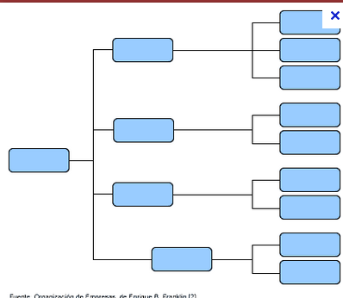

1. Grafico de SmartArt
2. Organigrama
3. Cuadro de texto
4. Elementos de WordArt
5. Los pasos correctos para Pegar una imagen son
6. Clic en inicio luego insertar y por ultimo damos clic en imagen
7. Clic en insertar luego en ilustraciones seleccionamos imagen y por ultimo damos clic en insertar
8. Clic en insertar luego en ilustraciones seleccionamos imagen y por ultimo damos clic en insertar
9. Clic en insertar luego en ilustraciones seleccionamos imagen y por ultimo damos clic en insertar.
10. Define el concepto de energía
11. Cuáles son las propiedades de los plásticos como materiales de uso técnico.
12. Defina las principales fuentes de energía.
13. Diga el Concepto de energía
14. Consulte sobre
15. la Energía solar**Energía Electromagnética**
16. **Energía Química**
17. **Energía Térmica o calórica**
18. **Energía Mecánica**
19. **Energía Eléctrica**
20. **Energía nuclear**
21. **Energía Potencial**:
22. **Energía Sonora**:
23. **Energía Hidráulica**:
24. **Energía eólica**:
25. **Energía Luminosa**
26. **Energía Electromecánica**

**j)Energía Cinética**

1. Consulte sobre la REPRENTACION GRAFICA, Instrumentos de dibujo técnico, Técnicas de trazado, Tipos de escalas, Recursos para dibujar escala.
2. Quien invento el internet
3. HABLE SOBRE LOS SIGUIENTES OPERADORES MECANICOS
4. La biela, el eje, cigüeñal, piñón y la manivela
5. Máquinas simples
6. (palancas) Plano inclinado y la cuña.
7. Géneros de las palancas.
8. La rueda (La leva y la rueda excéntrica).
9. Represéntelos gráficamente los anteriores operadores mecánicos

FAVOR ENVIAR POR CORREO A tecnologia86.jimdo.com